РАЗРАБОТКА АВТОМАТИЗИРОВАННОЙ СИСТЕМЫ СБОРА И ОБРАБОТКИ ИНФОРМАЦИИ ПРИ ПРОВЕДЕНИИ ИСПЫТАНИЙ ВЫСОКОЭФФЕКТИВНЫХ ЭЛЕКТРОДВИГАТЕЛЕЙ

СОДЕРЖАНИЕ

ВВЕДЕНИЕ 3
ГЛАВА 1 ОПИСАНИЕ ПРИНЦИПОВ И МЕТОДОВ СБОРА ДАННЫХ 4
1.1 Математические методы сбора и обработки данных 4
1.2 Разработка базы данных для хранения результатов испытаний 4
ГЛАВА 2 РАЗРАБОТКА СТРУКТУРЫ СИСТЕМЫ ДЛЯ СБОРА И ОБРАБОТКИ ДАННЫХ 5
2.1 Использование данных от первичных источников информации 5
2.2 Обработка информации о результатах измерений 5
ГЛАВА 3 РАЗРАБОТКА ПРИКЛАДНОГО РЕШЕНИЯ ДЛЯ АВТОМАТИЗАЦИИ ПРОВЕДЕНИЯ ИСПЫТАНИЙ 6
3.1 Программа сбора электрических характеристик 6
3.2 Программа сбора механических характеристик 6
3.3 Программа управления электротрансформатором 6
3.4 И т. д (остальное ПО и аппаратная часть). 6
ЗАКЛЮЧЕНИЕ 7
СПИСОК ИСПОЛЬЗОВАННЫХ ИСТОЧНИКОВ 8

ВВЕДЕНИЕ
Электродвигатели являются одним из крупнейших источников потребления энергии в электромеханических системах. Оптимальное преобразование электрической энергии в механическую оказывает существенное влияние как на механическую мощность, так и на эксплуатационные расходы.
Различные типы электродвигателей имеют свои естественные ограничения по преобразованию энергии, что делает конструкцию двигателя одним из наиболее фундаментальных факторов эффективности системы и выходной мощности. Рассмотрим коэффициенты преобразования электрической и механической энергии следующих электродвигателей:
- коллекторные двигатели постоянного тока;
- бесщеточные двигатели постоянного тока;
- асинхронные двигатели переменного тока;
- синхронные двигатели.
Факторы, влияющие на эффективность электродвигателя
Эффективность электродвигателей зависит от того, насколько хорошо двигатель способен преобразовывать электрический ток в механическую энергию. Для всех типов электродвигателей это преобразование сводится к количеству выделяемого ими тепла, которое указывает на то, сколько электрической энергии теряется и не преобразуется в механическое движение.
Как правило, КПД двигателя выражается в процентах от электрической энергии, которая преобразуется в механическую силу (или крутящий момент), а оставшаяся часть приблизительно эквивалентна количеству выделяемого тепла. Основные факторы, влияющие на эту трехстороннюю динамику, следующие:
- магнетизм стали;
- материалы проводника;
- терморегулирование;
- аэродинамический дизайн.
Производственные процессы и контроль качества
Цель состоит в достижении максимальной выходной мощности двигателя при минимальном выделении тепла. Снижение потерь энергии в виде тепла не только повышает эффективность двигателя, но и защищает различные компоненты двигателя от излишнего износа и сбоев в работе системы.
Щеточные двигатели постоянного тока
Коллекторный двигатель постоянного тока приводит в движение ротор с помощью системы щеток, интегрированной с коллекторной пластиной, что обеспечивает протекание постоянного тока между обмоткой и коллектором.
Из четырех типов двигателей, сравниваемых здесь, это самая неэффективная конструкция, преобразующая лишь 75–80% электрической энергии в механическую. Более высокие скорости вращения двигателя приводят к большей эффективности — что справедливо почти для всех типов электродвигателей — и, следовательно, создают еще больший спрос на общее потребление энергии.
Бесщеточные двигатели постоянного тока
Бесщеточный двигатель постоянного тока (BLDC) , или двигатель с электронным управлением, использует электронные контроллеры для преобразования тока в обмотку двигателя посредством магнитного поля. Само поле вращает и перемещает вместе с собой ротор с постоянными магнитами.
Благодаря отсутствию обмоток ротора, ротор с постоянными магнитами значительно уменьшает проскальзывание между ротором и статором. В результате достигается гораздо более высокая эффективность, чем у коллекторных двигателей постоянного тока, с коэффициентом электромеханического преобразования от 85% до 90%.
Асинхронные двигатели переменного тока
Асинхронный двигатель переменного тока приводит ротор в движение за счет электромагнитной индукции, возникающей в магнитном поле обмотки статора. Индукция включает в себя некоторое неизбежное проскальзывание между приложенным током и магнитным полем, что приводит к асинхронному отставанию между ротором и статором.
В зависимости от скорости вращения и количества полюсов статора, КПД асинхронного двигателя может достигать 90–93%.
Синхронные двигатели
Синхронные двигатели, или двигатели с переключаемым сопротивлением (SRM), полностью исключают необходимость протекания тока через ротор. Это возможно благодаря синхронизации частоты тока и магнитного поля, создаваемого обмоткой. Вал и магнитное поле вращаются синхронно с колебаниями тока, приводимыми в движение сложной геометрией электромагнита статора.
Это снижает внутреннее сопротивление ротора независимо от его положения, увеличивая доступный магнитный поток для максимального преобразования. Это также устраняет зависимость от высоких скоростей вращения ротора для достижения более высокой эффективности. Синхронные двигатели способны обеспечивать практически идеальное преобразование электрической и механической энергии, что позволяет достигать КПД до 99%. Синхронные двигатели также могут обеспечивать более высокую мощность при более компактных конструкциях, а также превосходный крутящий момент на более низких скоростях.
Эффективность электродвигателей зависит от множества конструктивных факторов, но для всех типов электродвигателей системные неэффективности вносят значительный вклад в количество тепла, которое двигатель постоянно выделяет. Поскольку общая выходная мощность любой моторизованной системы значительно меньше эффективности самих электродвигателей, общая эффективность системы зависит от максимизации преобразования электрической энергии в механическую.
Разработчики электрических двигателей постоянно совершенствуют исследования и применение технологий повышения эффективности электродвигателей для своих партнеров в различных отраслях мировой экономики, таких, например, как:
- производство медицинского оборудования;
- аэрокосмическая и оборонная промышленность;
- отопление и кондиционирование воздуха;
- автомобильная промышленность;
- производство бытовой техники.

ГЛАВА 1
ОПИСАНИЕ ПРИНЦИПОВ И МЕТОДОВ СБОРА ДАННЫХ

Математические методы сбора и обработки данных

Математические методы сбора и обработки данных испытаний высокоэффективных электродвигателей включают синхронизацию временных рядов, цифровую фильтрацию, спектральный анализ и регрессионное моделирование для точного расчета характеристик (КПД, потери) с погрешностью <0,5%. Эти подходы автоматизируют обработку массивов от DAQ-систем (Elspec, Dewesoft), обеспечивая on-line анализ электрических и механических параметров.

Разработка базы данных для хранения результатов испытаний

Требования к структуре таблиц для протоколов испытаний электродвигателей
Структура таблиц для протоколов испытаний электродвигателей должна соответствовать ГОСТ Р 54413-2011, IEC 60034-2-1 и РД 34.45-51.300-97, включая метаданные (двигатель, стенд), результаты по нагрузкам (25/50/75/100%), расчеты (КПД, потери) и выводы (соответствие IE-классу). Таблицы нормализуют в PostgreSQL/TimescaleDB с первичными ключами, индексами на test_id/load_pct и JSON для гармоник/аномалий; генерируют PDF/Word по шаблонам.
Основные таблицы протокола
Протокол (header): номер протокола, дата, серийный номер двигателя, мощность номинальная Pн (кВт), напряжение Uн (В), число полюсов 2p, класс изоляции, оператор, стенд.​
Условия испытаний: температура воздуха t° (20±5°C), влажность 40–70%, частота f (50 Гц), метод нагрузки (тормозной стенд/генератор).​
Результаты по нагрузкам: измерения U, I, cosφ, P1, M, n, P2, η на 25/50/75/100/125% Pн; допуски ±5%.

ГЛАВА 2
РАЗРАБОТКА СТРУКТУРЫ СИСТЕМЫ ДЛЯ СБОРА И ОБРАБОТКИ ДАННЫХ

2.1 Использование данных от первичных источников информации
(датчики, протоколы, согласование, хранение в базе данных)
https://inner.su/articles/metody-diagnostiki-i-proverki-elektrodvigateley/

Анализатор качества электроэнергии BlackBox G4400, лучший на рынке сегодня, оснащен революционным запатентованным алгоритмом PQZIP для непрерывной записи сигналов. Этот передовой анализатор позволяет легко прогнозировать, предотвращать и устранять неполадки, не требуя установки каких-либо триггеров или пороговых значений для регистрации конкретного события.
Непрерывная запись сигналов.
Настройка без триггера.
5000 параметров мощности с разрешением 1/2 цикла.
Простота развертывания.
Инновационный метод измерения компании Elspec использует двухдиапазонное усиление 2 x 16 бит, что обеспечивает превосходную точность, значительно превосходящую требования стандарта IEC 61000-4-30 класса A.
Таким образом, удается зафиксировать мельчайшие детали и отклонения в параметрах качества электроэнергии. Уникальный алгоритм синхронизации времени гарантирует синхронизацию и отображение регистрируемых данных с нескольких устройств в одном временном масштабе с типичным разрешением 0,1 мс. Каждое событие в сети точно анализируется для выявления первопричин, распространения поведения и отслеживания его источника.

2.2 Обработка информации о результатах измерений

ГЛАВА 3
РАЗРАБОТКА ПРИКЛАДНОГО РЕШЕНИЯ ДЛЯ АВТОМАТИЗАЦИИ ПРОВЕДЕНИЯ ИСПЫТАНИЙ

3.1 Программа сбора электрических характеристик

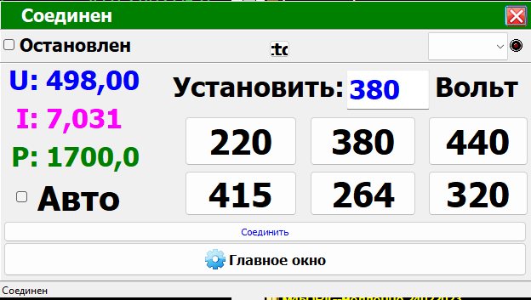

3.2 Программа сбора механических характеристик
.
Программа предназначена для сбора показаний различного вида декодеров, с отображением их на экране в режиме реального времени и, при необходимости, записи в базу данных для последующей обработки и формирования отчета.
Интерфейс программы позволяет выбрать тип декодера, установить начальную точку (тару), указать частоту замеров, коэффициент усреднения измеряемой величины, и наложить желаемый фильтр на результаты измерения.
Внешний вид программы с активным выбором декодера представлен на рисунке 1.

Рисунок 1.
Выбор декодера
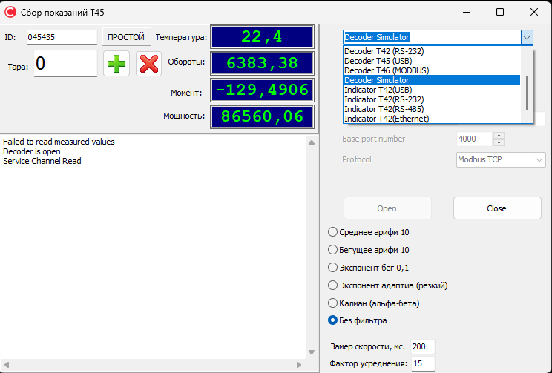

Кнопка с надписью «ПРОСТОЙ» отображает состояние записи данных в базу, при записи цвет кнопки изменяется на красный, а надпись изменяется на «СБОР».
Кнопка с пиктограммой «Плюс» обнуляет показания прибора в режиме простоя и сохраняет поправку для ликвидации постоянной погрешности прибора, кнопка с пиктограммой «Крест» отменяет постоянную поправку.
Варианты выбора настроек для датчиков с различными типами подключения представлены на рисунке 2.

Рисунок 2.
Варианты настроек декодера.
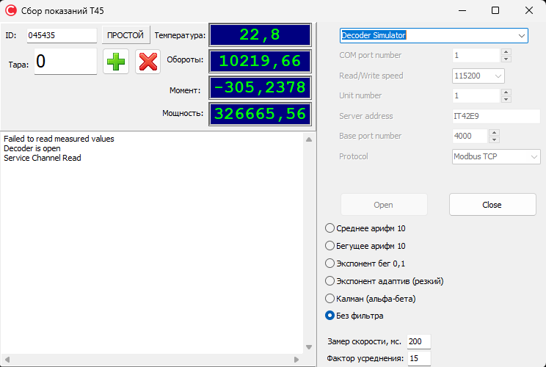

Основное назначение программы — это сбор данных в базу по команде из основного приложения, и отображение состояния декодера в режиме реального времени.

3.3 Программа управления электротрансформатором

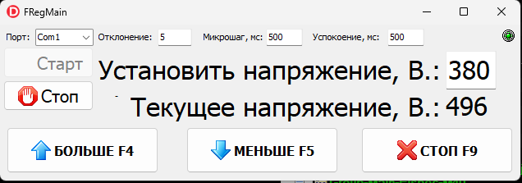

3.4 И т. д (остальное ПО и аппаратная часть).

Внешний вид главного окна программы представлен на рисунке 1
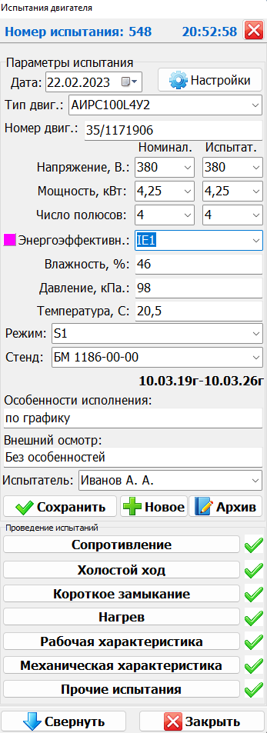
Рисунок 1. Главное окно приложения.
Проведение испытания двигателя.
До начала испытания необходимо заполнить данные двигателя и условий испытания в верхней части окна. После чего нажать кнопку «Новое». Программа получит номер испытания, подготовит базу данных и разрешит выбор конкретного шага испытания кнопками в нижней левой части. Вид готового к проведению испытания окна программы представлен на рисунке 2.
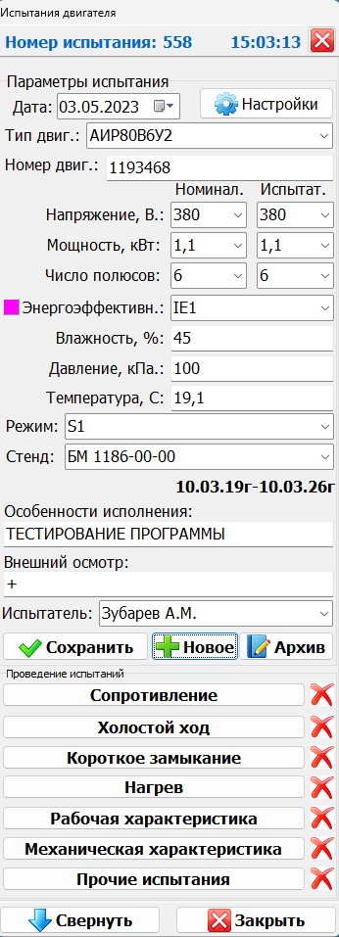
Рисунок 2. Главное окно программы подготовленной к проведению нового испытания.
Напротив кнопок испытаний отображены символы «Х» - они означают то, что ни одного испытания по этому двигателю проведено не было.

Описание основных рабочих окон программы
СОПРОТИВЛЕНИЕ
При нажатии кнопки «Сопротивление» отображается окно испытания сопротивления представленное на рисунке 3.
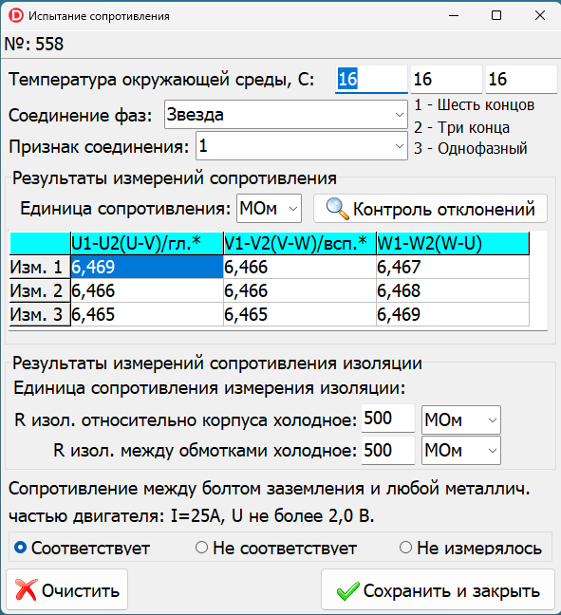
Рисунок 3.
Кнопка «Очистить» служит для очистки всех полей текущего окна. После заполнения необходимых полей испытателем необходимо нажать кнопку «Сохранить и закрыть», окно закроется, данные будут внесены в базу данных. Кнопка «Контроль отклонений» производит контроль отклонений измерений 1,2, 3 относительно их среднего арифметического и при превышении отклонения на 0.5% и более выводит предупреждающее сообщение.
ХОЛОСТОЙ ХОД
Окно испытания холостого хода представлено на рисунке 4.
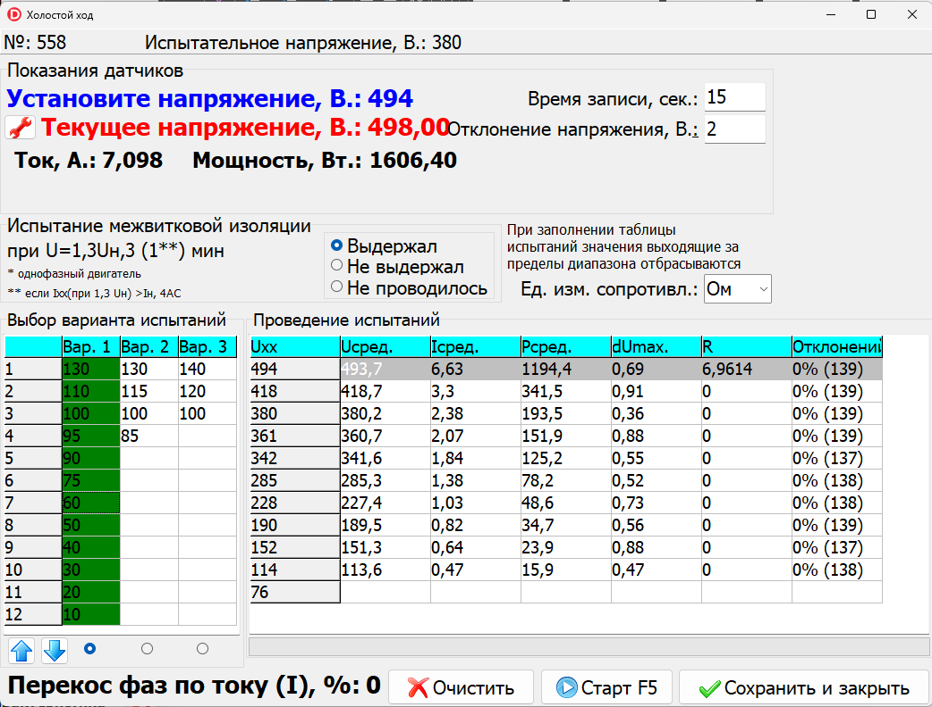
Рисунок 4. Окно испытания холостого хода.
В левой таблице выбирается столбец с процентами от испытательного напряжения, а в правой вносятся и отображаются результаты испытаний для каждой строки соответственно. Набор столбцов левой таблицы можно сохранять на диск и загружать с диска для обеспечения широкого спектра вариантов испытаний. При нажатии кнопки «Старт» или клавиши F5 на клавиатуре производятся замеры характеристик двигателя в течении указанного в заголовке времени испытания при условии, что они не выходят за предел отклонения напряжения, указанного в заголовке. Величины и количество отклонений отражаются в строке измерения. Дополнительно для контроля вычисляется перекос фаз двигателя по току относительно среднего арифметического в процентах. По окончании испытаний нажатием кнопки «Сохранить и закрыть» данные вносятся в базу данных.
Короткое замыкание
Окно короткого замыкания представлено на рисунке 5.
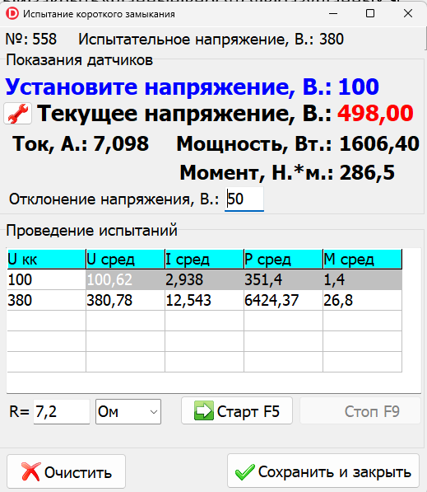
Рисунок 5. Окно испытания короткого замыкания.
Испытание запускается и останавливается соответствующими кнопками окна, или нажатием клавиш на клавиатуре. Кнопка «Сохранить и закрыть» производит запись значений испытания в базу данных.

Нагрев.
Окно испытания нагрева представлено на рисунке 6.
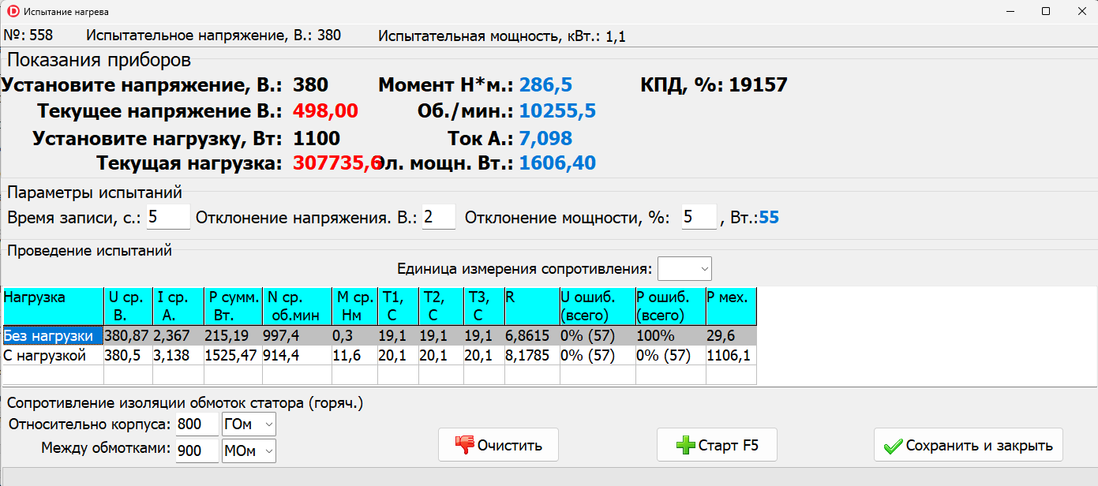
Рисунок 6. Окно испытания нагрева.
Нажатием кнопки «Старт» производится испытание двигателя при заданной механической нагрузке в течении указанного в параметрах времени с учетом отклонения напряжения и механической мощности двигателя. Нажатием кнопки «Сохранить и закрыть» производится запись результатов испытания.
Рабочая характеристика
Окно рабочей характеристики представлено на рисунке 7.
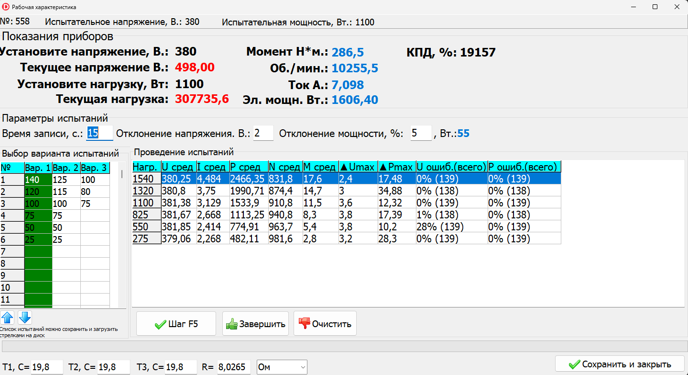
Рисунок7. Рабочая характеристика двигателя.
Управление и принцип работы аналогичен испытанию холостого хода, но контроль отклонений ведется и по мощности, и по напряжению. Дополнительно указываются рабочие температуры двигателя.
Механическая характеристика.
Окно рабочей характеристики представлено на рисунке 8.
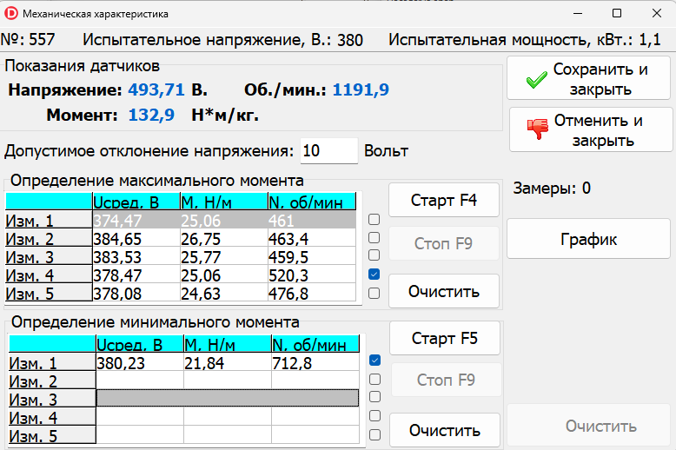
Рисунок 8. Окно механической характеристики двигателя.
При определении максимального и минимального моментов программа после запуска выполняет замеры не конкретное время, а до остановки их испытателем. При поиске минимального момента программа выводит окно графика, на котором отмечает минимальный момент и дает возможность испытателю любо согласиться либо подкорректировать данные на свое усмотрение. Окно графика представлено на рисунке 9
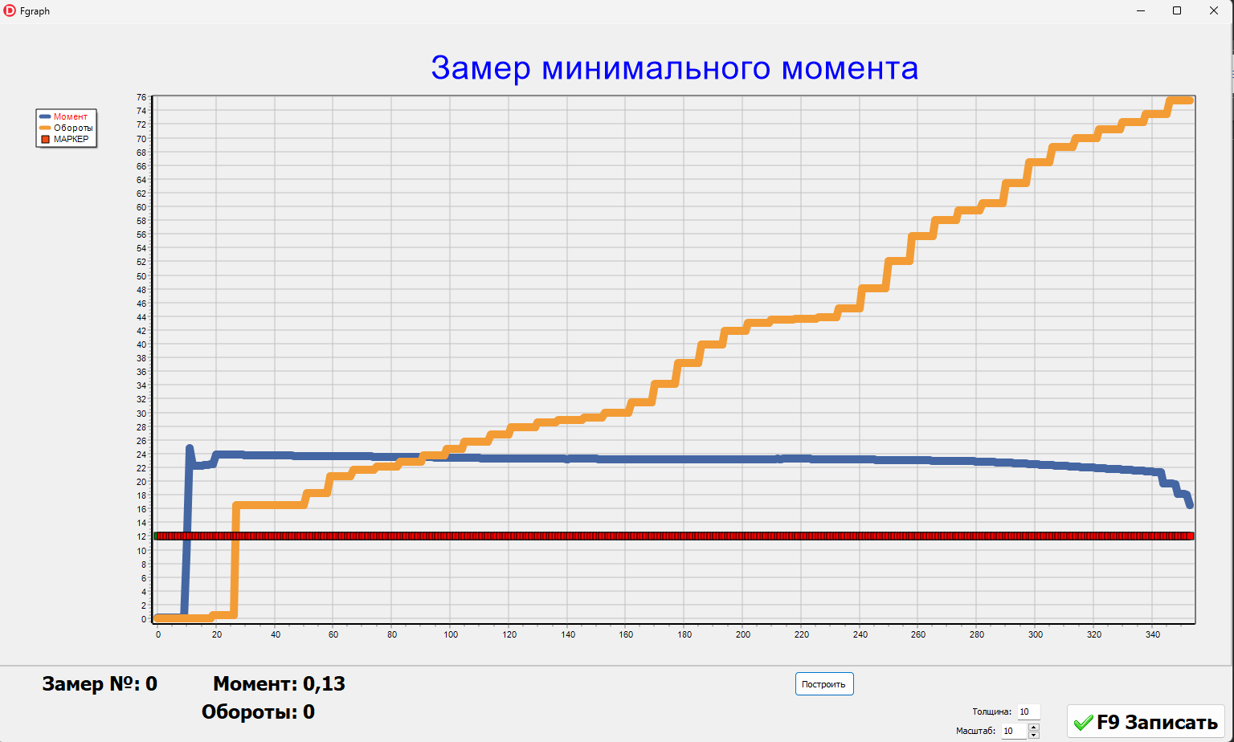
Рисунок 9. График выбора минимального момента.
Для контроля ведется подсчет количества произведенных замеров.

Прочие испытания
Окно прочих испытаний представлено на рисунке 10.
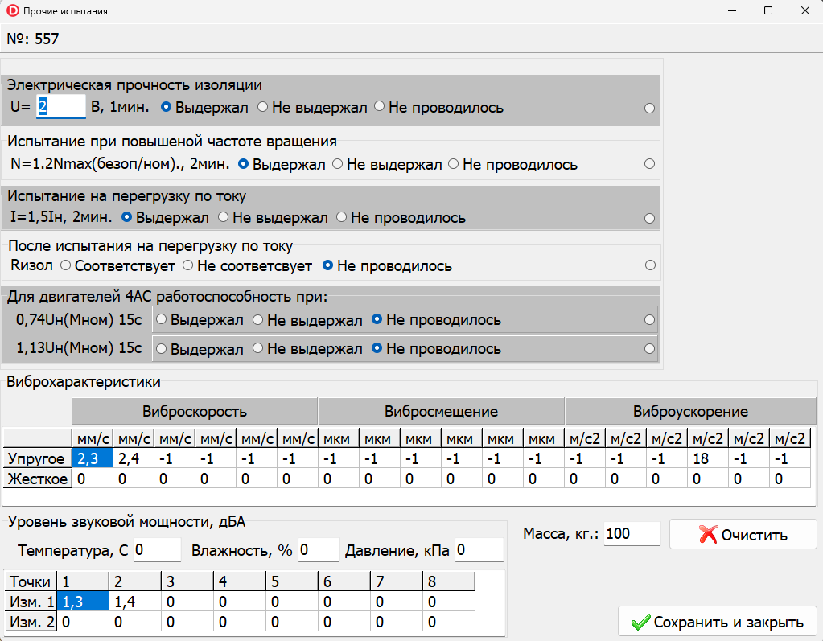
Рисунок 10. Окно прочих испытаний.
В этом окне испытатель заполняет показания прочих приборов и результаты дополнительных исследований двигателя.

Окно настроек
Окно настроек представлено на рисунке 11.
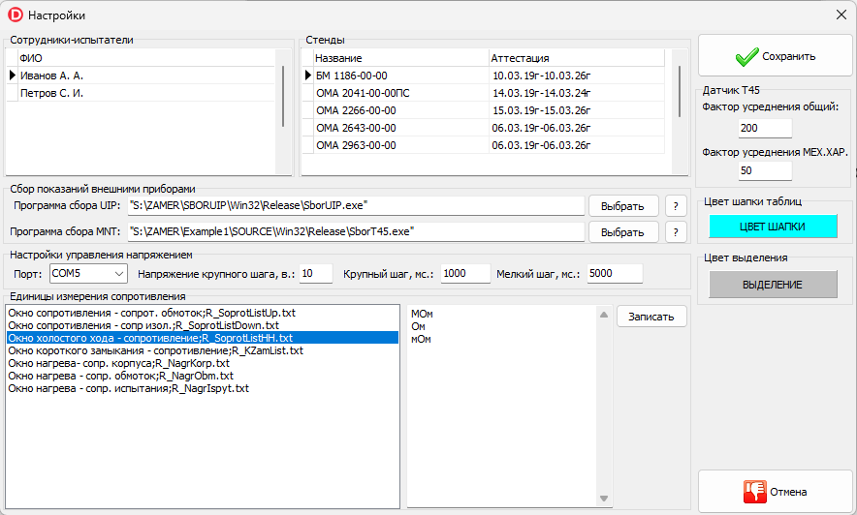
Рисунок 11. Окно настроек.
Данное окно позволяет настроить данные испытателей, стендов, путей программ-сборщиков данных сторонних производителей, цвет таблиц и варианты выборов сопротивлений измерений. Для управления напряжением предоставлена возможность настройки параметров порта для связи.

Архив
Окно работы с архивом испытаний представлено на рисунке 12.
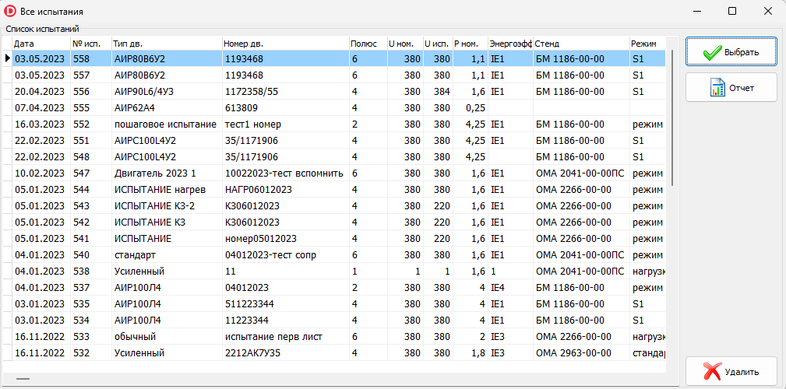
Рисунок 12. Окно работы с архивом испытаний.
В данном окне отображен список всех проведенных испытаний в обратном порядке. Каждое испытание можно загрузить в рабочие окна программы для детального просмотра или проведения дополнительных испытаний двигателя. Нажатием кнопки «Отчет» для выбранного испытания будет сформирован отчет. Вид отчета представлен в приложении 1.

Приложение 1. Отчет.
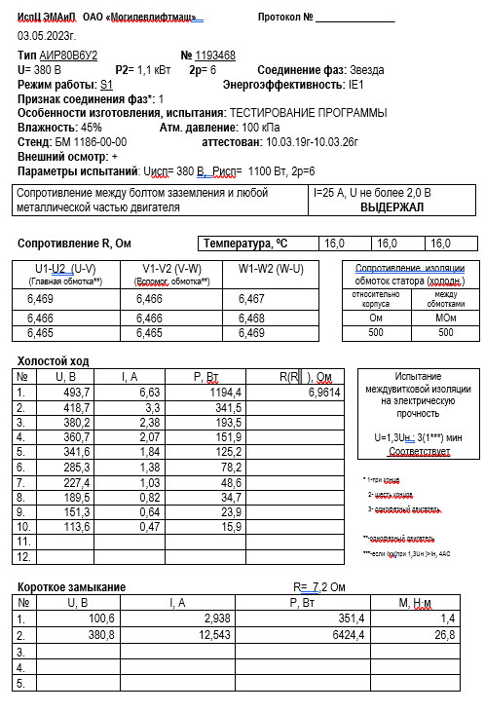
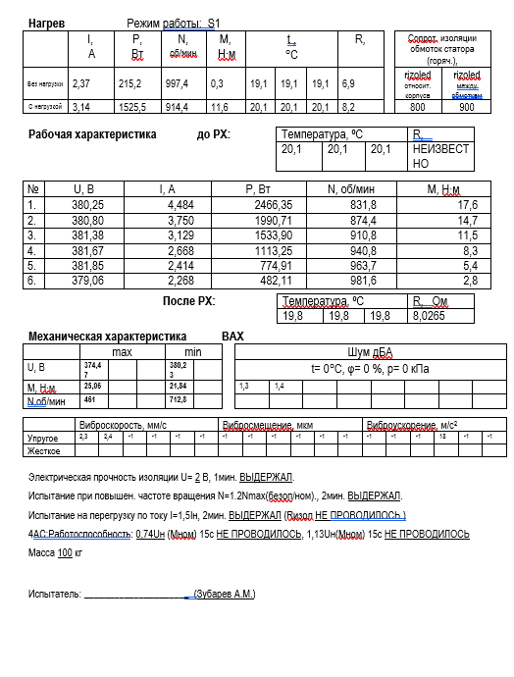
Программа обновлений
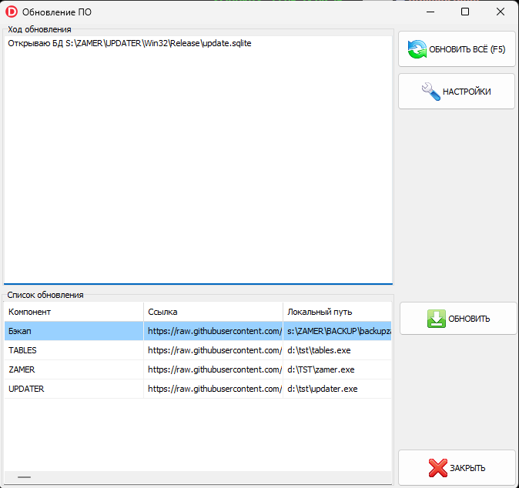

Программа отображения данных на большом экране
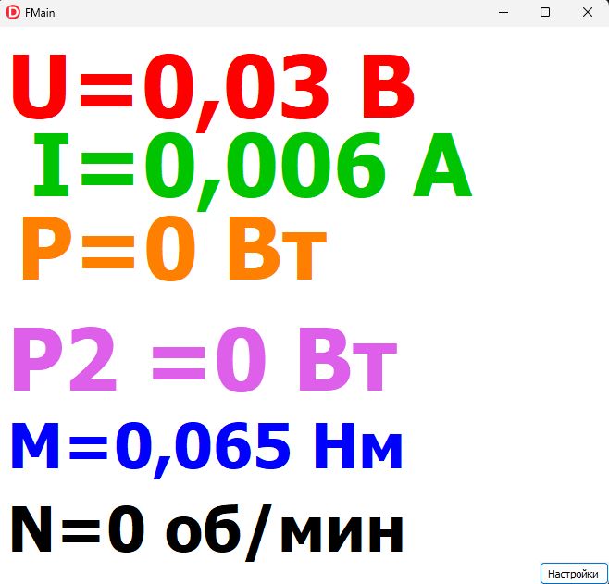

Адаптированая программа испытания для работы с различными сборщиками показаний UIP по протоколу MODBUS, теперь можно подключать любой датчик по этому протоколу путем указания регистров в файле настроек, на скриншоте 2 различных прибора сведенные в единый интерфейс.
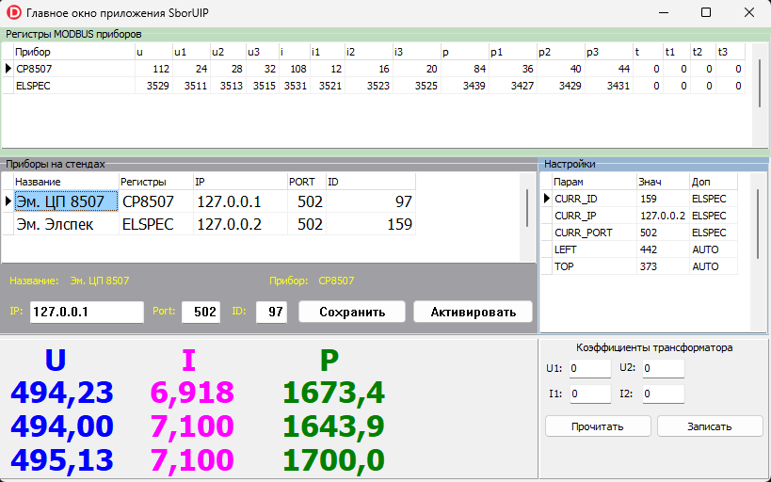

ЗАКЛЮЧЕНИЕ

СПИСОК ИСПОЛЬЗОВАННЫХ ИСТОЧНИКОВ

